Лексическая тема «Обувь»

30.11. – 05.11.2016г.

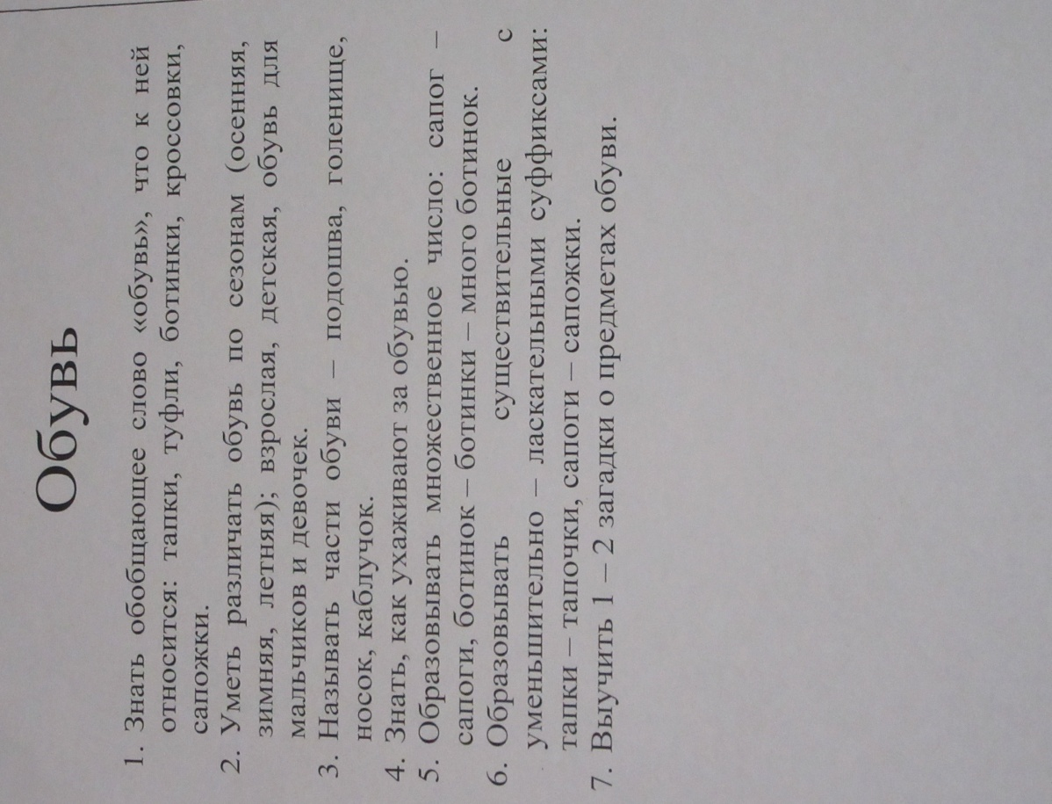

Учите с нами:

Я умею обуваться,
Если только захочу.
Я и маленького братца
Обуваться научу.
Вот они, сапожки.
Этот - с левой ножки.
Этот - с правой ножки.
Вот как хорошо!
Е. Благинина.

Загадки

Всегда шагаем мы вдвоем,
Похожие, как братья,
Мы за обедом - как под столом ,
а ночью под кроватью
(тапки)

В них упрячешь две ноги –
И в мороз гулять беги.
Всё в шерсти, а кожи нет.
(валенки)

Если дождик, мы не тужим –
Бойко шлепаем по лужам,
Будет солнышко сиять –
нам под вешалкой стоять
(сапоги)

